

LOS CASTILLOS DEL LOIRA
BARCO MS LOIRE PRINCESSE
Visitas: Nantes. Saint Nazaire. Nantes. Ancenis. Chalonnes Sur Loire. Castillos del Loira. Ancenis. Nantes

6 DÍAS / 5 NOCHES

EL PRECIO INCLUYE

- Pensión completa – Bebidas incluidas en las comidas y en el bar
- Refinada cocina francesa – Cena y noche de gala – Cóctel de bienvenida
- Wifi gratuito a bordo
- Auriculares individuales durante las excursiones
- Presentación del comandante y de su tripulación
- Animación a bordo
- Seguro de asistencia de la naviera
- Tasas portuarias incluidas

VALORES POR PERSONA EN EUR:

CRUCERO | CABINA | Fecha de viaje | Doble
MS Loire Princesse | Puente principal – CAT C | 11 OCTUBRE 2024 | 1.675
MS Loire Princesse | Puente Superior – CAT C | 11 OCTUBRE 2024 | 1.954

- Niños de 2 a 9 años: 20% de descuento alojado con un adulto en camarote doble, 50% de descuento con dos 2 adultos en camarote triple.
- Bebes 0-2 años: GRATIS

PUNTOS FUERTES DEL ITINERARIO:

- Navegación a bordo de un barco de ruedas de palas
- Vuelo sobre el Loira en helicóptero(1-2)
- Incluido, jornada en los castillos del Loira: visita de los castillos de Ussé, Azay-le-Rideau y los jardines del castillo de Villandry.
- Cata de vinos en las bodegas del castillo de Brissac(1-4)
- Visita de Nantes(1), sus pasillos y pasajes secretos
- El astillero naval de Saint-Nazaire(1), insignia francesa
- La ruta del Muscadet(1), viñedo nantés

CABINAS
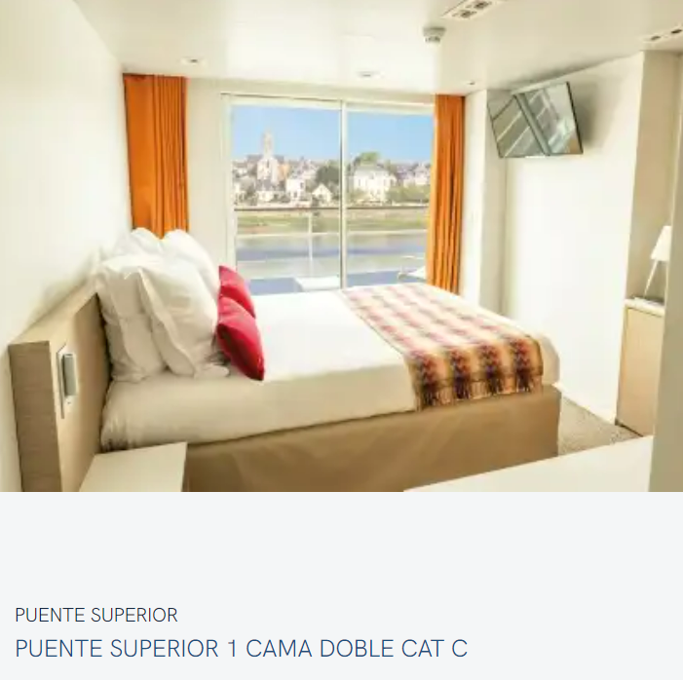
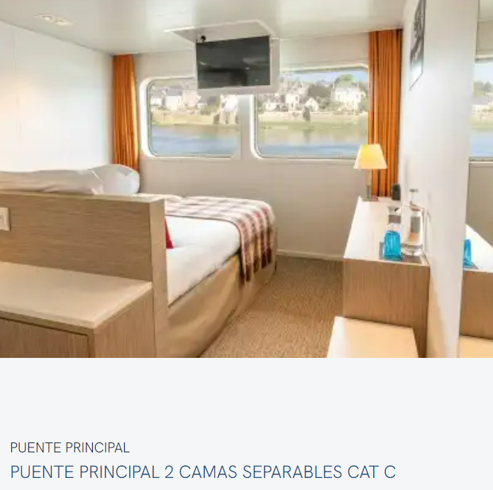

ITINERARIO
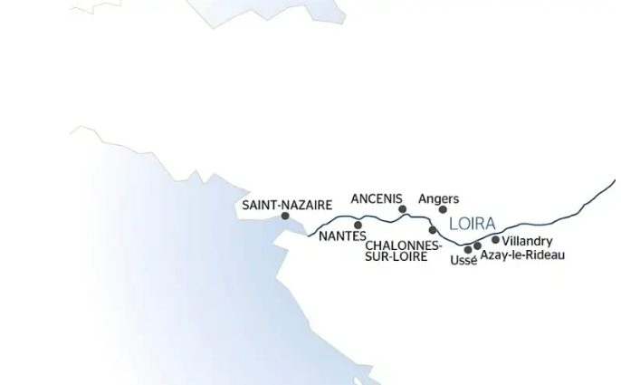

Día 1
NANTES - SAINT-NAZAIRE
Embarque a las 18.00h. Cóctel de bienvenida y presentación de la tripulación. Cena a bordo. Navegación hacia saint-Nazaire.
VER MÁS

Día 2
SAINT-NAZAIRE - NANTES
Por la mañana, excursión opcional de Saint Nazaire y el astillero (Sólo con reserva previa antes de la salida. Para acceder al emplazamiento, se solicitará a cada excursionista un documento de identidad válido).
Por la noche, excursión opcional en barco nantés para crucero por el Erdre.

Día 3
NANTES - ANCENIS
Por la mañana,
Excursión opcional "activa : las máquinas de la isla. Estas estructuras monumentales, auténticas esculturas urbanas se encuentran en el mismo lugar donde se construyeron los grandes barcos, entre los "mundos inventados" de Julio Verne, el universo mecánico de Leonardo da Vinci y la historia industrial de Nantes.
Excursión opcional "clásica: visita guiada opcional de Nantes (reserva obligatoria en la agencia de viajes, no se puede contratar a bordo), la ciudad de los Duques de Bretaña.
Por la tarde,
Excursión opcional "activa" (reserva obligatoria en la agencia de viajes, no se puede contratar a bordo): vuelo en helicóptero(1) sobre el Loira. Experiencia inolvidable.
Excursión opcional "clásica": la ruta del Muscadet. Paso por numerosos pueblos que reflejan la fuerte identidad vinícola de la región.
Noche de animación.

Día 4
ANCENIS - CHALONNES-SUR-LOIRE - Angers
Mañana de navegación hacia Chalonnes sur Loire.
Excursión opcional "activa" (reserva obligatoria en la agencia de viajes, no se puede contratar a bordo): Visita del castillo de Brissac(4). El parque ofrece magníficos puntos de vista bajo la sombra de árboles centenarios. Cata de vinos*.
Excursión opcional "clásica": visita de Angers(5), que se distingue tanto por su rico patrimonio como por su modernidad.
Noche de animación.

Día 5
CHALONNES-SUR-LOIRE - Castillos del Loira - ANCENIS
Jornada de excursión incluida a los Castillos del Loira. Se descubrirá el castillo de Azay-le-Rideau, construido sobre una isla en medio del Indre, los jardines del castillo de Villandry (exteriores), así como el castillo de Ussé, que habría inspirado a "La Bella Durmiente" de Charles Perrault. Regreso a Ancenis. Noche de gala. Navegación hacia Nantes.

Día 6
NANTES
Desayuno a bordo. Desembarque a las 10.00h. Fin de nuestros servicios.

Fin De Nuestros Servicios

NO INCLUYE:
- Pasaje aéreo en vuelo internacional y domésticos
- Early check-in y late check out.
- Todo lo mencionado como “opcional” y no especificado en incluye
- Asistencia de viaje ni seguro de cancelación.
- Bebidas, comidas y excursiones opcionales no mencionadas como incluidas en el itinerario.
- Propinas durante el viaje a pagar directo en destino (Guías, representantes, barco, maleteros, etc.)
- las bebidas que figuran en las cartas especiales, las bebidas durante las excursiones o los traslados - seguro de anulación / equipajes - excursiones opcionales: reserva y pago a bordo - traslados.

CONDICIONES GENERALES:

- Valores por pasajero en euros
- Salidas regulares con un mínimo de 2 personas.
- Traslados y visitas son en servicio compartido y/o regular
- Las cabinas son con cama matrimonial o camas twin queda solicitado, no garantizado.
- La acomodación en Triple será con la adición de una cama supletoria
- Tarifas sujetas al alza de combustible
- Programa sujeto a multas por concepto de anulación o modificación de servicios.
- Documentación de viajes es de responsabilidad de cada pasajero.
- Se exige el pasaporte con validez mínima de 06 meses a partir de la fecha del viaje.
- Obligación del Pasajero: tener su documentación al día pasaporte vigente de cada pasajero aun siendo niños menores los que viajan en el grupo familiar. Vacunas y salvo conducto según requiere el país de salida y de ingreso.
- La fecha de término de la tarifa corresponde a la fecha de término del viaje.
- Servicios terrestres sujetos a cargos por anulación los cuales se informarán al confirmar la reserva.
- Programa sujeto a Fee de anulación de 10% + iva del total de la reserva por conceptos de gastos de administración y operaciones.
POLITICAS DE CANCELACIÓN

Consultar politicas al momento de la reserva.

